**LAPORAN PRAKTIKUM**

**Algoritma Dan Struktur Data**

**Jobsheet - 6: Searching**



|  |  |
| --- | --- |
| Nama | : Ghoffar Abdul Ja’far |
| NIM | : 41720035 |
| Kelas | : 1E |

**JURUSAN TEKNOLOGI INFORMASI**

**POLITEKNIK NEGERI MALANG**

**2023/2024**

**Percobaan 1: Searching / Pencarian Menggunakan Agoritma Sequential Search**

**Pertanyaan:**

1. Jelaskan fungsi break yang ada pada method FindSeqSearch!

= break digunakan untuk memberhentikan perulangan pada saat kondisi tercapai

1. Jika Data Kode Buku yang dimasukkan tidak terurut dari kecil ke besar. Apakah program masih dapat berjalan? Apakah hasil yang dikeluarkan benar? Tunjukkan hasil screenshoot untuk bukti dengan kode Buku yang acak. Jelaskan Mengapa hal tersebut bisa terjadi?

= Masih dapat berjalan serta hasil yang dikeluarkan benar

Bukti:

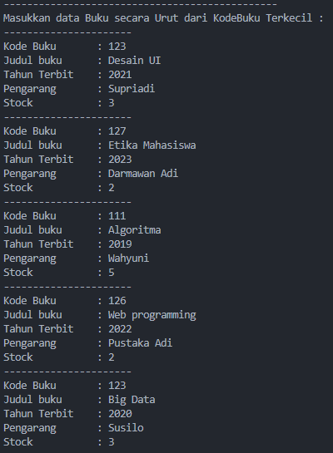

Karena kode buku yang diinputkan pada array akan di cek satu per satu

1. Buat method baru dengan nama FindBuku menggunakan konsep sequential search dengan tipe method dari FindBuku adalah BukuNoAbsen. Sehingga Anda bisa memanggil method tersebut pada class BukuMain seperti gambar berikut:

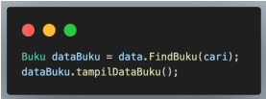

Hasil:

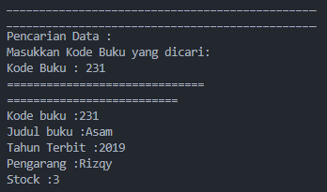

**Percobaan 2: Searching / Pencarian Menggunakan Binary Search**

**Pertanyaan:**

1. Tunjukkan pada kode program yang mana proses divide dijalankan!



1. Tunjukkan pada kode program yang mana proses conquer dijalankan!

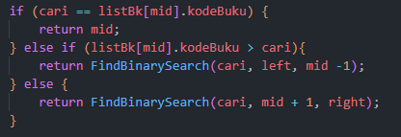

1. Jika data Kode Buku yang dimasukkan tidak urut. Apakah program masih dapat berjalan? Mengapa demikian! Tunjukkan hasil screenshoot untuk bukti dengan kode Buku yang acak. Jelaskan Mengapa hal tersebut bisa terjadi?

= Jika tidak diinput secara urut maka binary search tidak berjalan dengan baik

Hasil

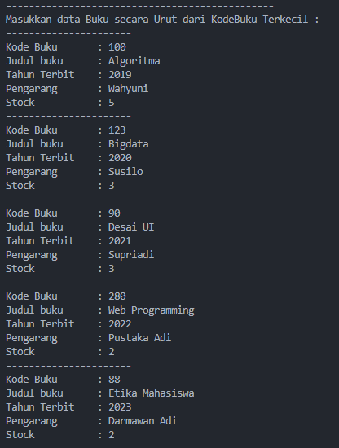 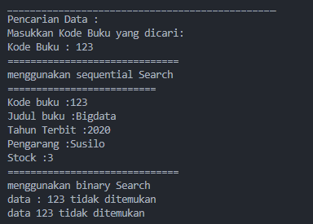

1. Jika Kode Buku yang dimasukkan dari Kode Buku terbesar ke terkecil (misal : 20215, 20214, 20212, 20211, 20210) dan elemen yang dicari adalah 20210. Bagaimana hasil dari binary search? Apakah sesuai? Jika tidak sesuai maka ubahlah kode program binary search agar hasilnya sesuai!

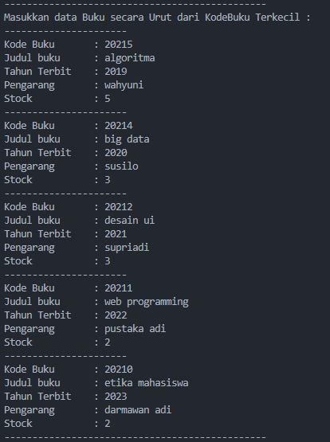 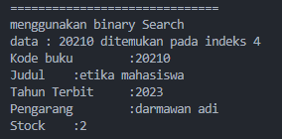

**Latihan Praktikum**

1. 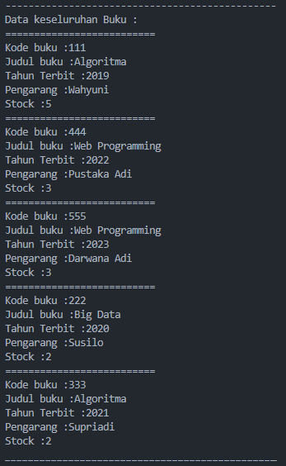 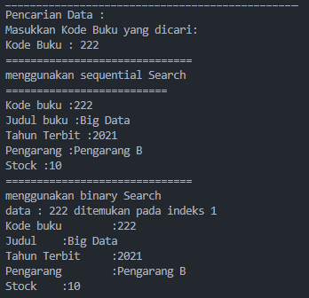
2.  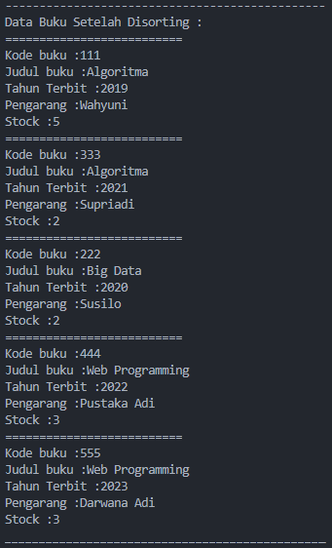

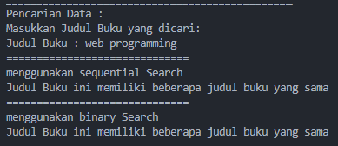

**Link Repo:** <https://github.com/GhoffarFitassin/P_Algoritma_Struktur_Data/tree/main/jobsheet6>